11.05.2020r. poniedziałek
Temat: Ćwiczymy kreatywność i logiczne myślenie. Karty pracy.

Dzień dobry!
Na dzisiaj przygotowałam dla Was kilka kart pracy. Wypełnijcie je zgodnie z poleceniami!
Miłej pracy!

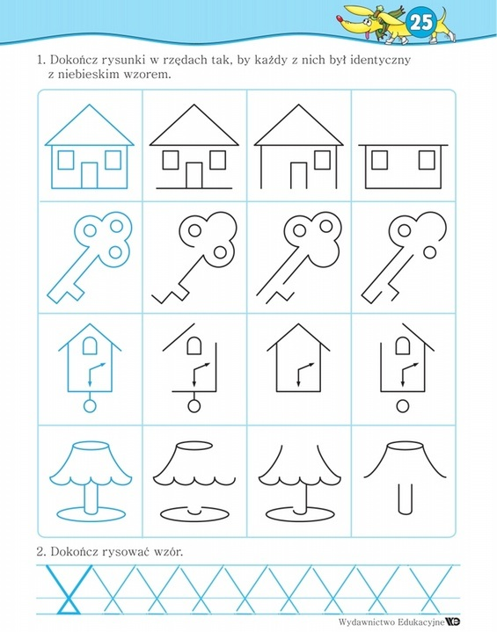

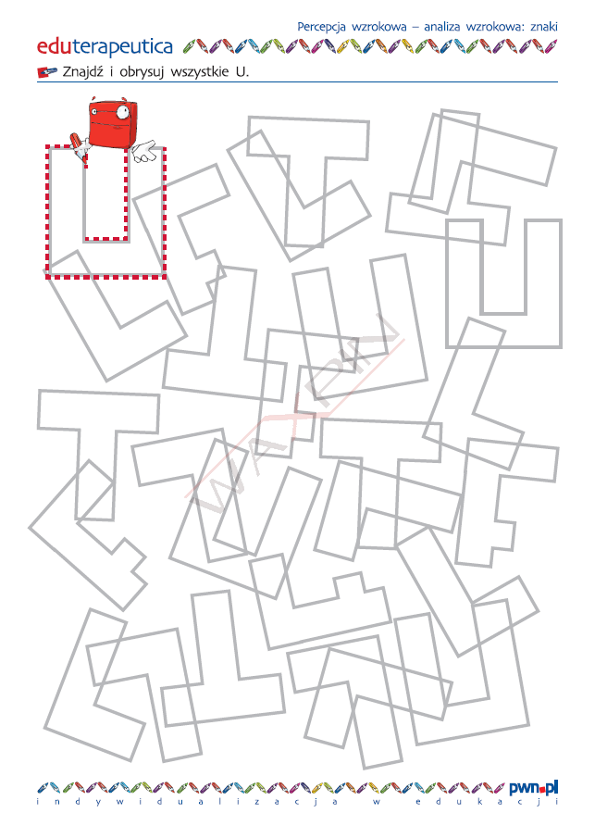

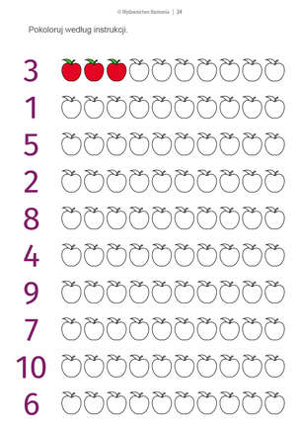

Te karty pracy poproszę o wypełnienie tylko Kamila i Seweryna.

